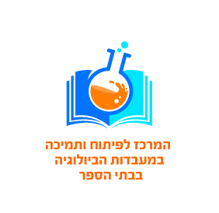  משרד החינוך, המזכירות הפדגוגית  הפיקוח על הוראת הביולוגיה  המרכז לפיתוח ותמיכה במעבדות הביולוגיה בבתי הספר | הפקולטה למדעי החברה  בית הספר לחינוך  ע"ש פרופ' פ. חורגין | Faculty of Social Sciences  The Pinchas Churgin  School of Education

Glycogen, from oyster
גליקוגן

https://www.sigmaaldrich.com/MSDS/MSDS/DisplayMSDSPage.do?country=IL&language=en&productNumber=G8751&brand=SIGMA&PageToGoToURL=https%3A%2F%2Fwww.sigmaaldrich.com%2Fcatalog%2Fsearch%3Fterm%3DG8751%26interface%3DAll%26N%3D0%26mode%3Dmatch%2520partialmax%26lang%3Den%26region%3DIL%26focus%3Dproduct

